Działki nad morzem Działki nad morzem Działki nad morzem Działki nad morzem Działki nad morzem

WÓJT GMINY REWAL

w oparciu o art. 39 ust. 2 ustawy z dnia 21 sierpnia 1997r. o gospodarce nieruchomościami
(t.j. Dz. U. z 2018r., poz. 121, z późn. zm.)
oraz na podstawie Rozporządzenia Rady Ministrów z dnia 14 września 2004r. w sprawie sposobu i trybu przeprowadzania przetargów oraz rokowań na zbycie nieruchomości (t.j. Dz. U. z 2014r. poz. 1490)

ROKOWANIA OGRANICZONE
NA SPRZEDAŻ PRAWA WŁASNOŚCI NIERUCHOMOŚCI NA TERENIE GMINY REWAL

Lp. | Położenie | Nr działki | Pow.  (m²) | Opis nieruchomości | Nieruchomości sąsiednie | Cena oczekiwana  brutto(PLN) | Zaliczka  (PLN)
1. | Pobierowo  ul. Piastowska  SZ1G/00040929/1 | 452/2 | 193 | Niezabudowana. Sprzedaż obciążona 23% podatkiem Vat. | 452/1, 451/2, 453/1, 453/2, 451/6, 828/2 obr. Pobierowo | 71 000 | 14 000

Rokowania odbędą się 27 września 2018r. o godz. 10⁰⁰ w Sali Konferencyjnej Urzędu Gminy w Rewalu przy ulicy Mickiewicza 19.

Pisemne zgłoszenia udziału w rokowaniach ograniczonych do osób posiadających prawo własności lub użytkowania wieczystego do nieruchomości sąsiedniej wymienionej w tabeli powyżej należy złożyć do 21 września 2018r. do godziny 15:30 w sekretariacie Urzędu Gminy.
Zaliczkę należy wpłacić najpóźniej do 21 września 2018r. na konto Urzędu Gminy Rewal :
Bank Spółdzielczy Gryfice o/Rewal: 14937600010010524220020009 . Rokowania zostały ograniczone do właścicieli lub użytkowników wieczystych nieruchomości sąsiadujących z działką zbywaną ze względu na cechy charakterystyczne tych nieruchomości : mała powierzchnia, wąski kształt, brak możliwości zabudowy, połączenie działki z nieruchomością sąsiednią polepszy warunki zagospodarowania tej nieruchomości.

WARUNKI ROKOWAŃ:

Zgłoszenia udziału w rokowaniach składa się w zamkniętych kopertach z oznaczeniem: „Rokowania działka nr …”

Oferta musi zawierać następujące elementy:
CZĘŚĆ I - oznaczenie podmiotu
- Oznaczenie oferenta posiadających prawo własności lub użytkowania wieczystego do nieruchomości sąsiedniej wymienionej w tabeli powyżej : w przypadku osoby fizycznej - imię, nazwisko, adres oferenta, NIP, nr PESEL; w przypadku osoby fizycznej prowadzącej działalność gospodarczą – jak w pkt. 1 oraz – aktualne zaświadczenie o wpisie do ewidencji działalności gospodarczej ; w przypadku osób fizycznych, które przystępują do rokowań w ramach spółki cywilnej – jak w pkt. 1 oraz - umowa spółki i uchwała potwierdzająca zgodę wspólników na nabycie nieruchomości; w przypadku przedstawiciela osoby prawnej lub innej jednostki podlegającej obowiązkowi wpisu do KRS – komplet oryginalnych, aktualnych ( max 3 miesięcznych ) dokumentów do reprezentowania.
- Dokument potwierdzający posiadane prawo własności lub użytkowania wieczystego do gruntu sąsiedniego (działki sąsiednie wymieniono w tabeli) – kopia aktu notarialnego lub wydruk z elektronicznego systemu ksiąg wieczystych.

CZĘŚĆ II
- złożenie oferty przez podanie ceny brutto i sposób jej zapłaty przy założeniu, że minimum 50% zaproponowanej ceny będzie stanowiło I ratę, która zostanie wniesiona przed podpisaniem aktu notarialnego , natomiast reszta ceny może zostać rozłożona na raty, nie dłużej jednak niż na okres 10 lat. Rozłożona na raty niespłacona część ceny podlega oprocentowaniu przy zastosowaniu stopy procentowej równej stopie redyskonta weksli stosowanej przez Narodowy Bank Polski. Wierzytelność podlega zabezpieczeniu hipotecznemu.

CZĘŚĆ III
- oświadczenie, że oferent zapoznał się z warunkami rokowań i przyjmuje te warunki bez zastrzeżeń,
- kopię dowodu wpłaty zaliczki ze wskazaniem numeru działki oraz numer konta, na które zostanie zwrócona zaliczka w przypadku nie wygrania rokowań.

ROKOWANIA ODBĘDĄ SIĘ W DWÓCH ETAPACH:

I ETAP - otwarcie ofert 27 września 2018r. o godz. 10:00 z udziałem wszystkich uczestników,
II ETAP -dalsza część rokowań odbędzie się o godzinie 10:15 z udziałem wszystkich uczestników, w zakresie :
- ustalenia warunków koniecznych do zawarcia umowy , oraz złożenia dodatkowych wyjaśnień i propozycji uczestników rokowań, osobno z każdym z oferentów, zakwalifikowanych do udziału w tej części rokowań,
- w przypadku złożenia przez uczestników rokowań, równorzędnych lub zbliżonych propozycji cenowych komisja może zorganizować dodatkowe rokowania również w formie licytacji, które przeprowadzone będą 27 września 2018 r. po II etapie rokowań ,
- przewodniczący komisji zawiadomi uczestników o wyniku rokowań, sporządzi protokół z kandydatem na nabywcę stanowiący podstawę zawarcia umowy notarialnej.
- podpisanie aktów notarialnych nastąpi najpóźniej do 15 października 2018r. Całość zaproponowanej ceny sprzedaży nieruchomości brutto należy wpłacić przed podpisaniem aktu notarialnego. Koszty sporządzenia aktu notarialnego ponosi nabywca. Jeżeli osoba ustalona jako nabywca nieruchomości nie przystąpi bez usprawiedliwienia do zawarcia umowy w terminie najpóźniej do 15 października 2018r, organizator przetargu może odstąpić od zawarcia umowy, a wpłacona zaliczka nie podlega zwrotowi. Zaliczka wniesiona w pieniądzu przez uczestnika przetargu, który rokowania wygrał, zalicza się na poczet ceny nabycia, pozostałym uczestnikom rokowań, zaliczkę zwraca się niezwłocznie , przed upływem 3 dni od dnia zamknięcia rokowań. W wyjątkowych sytuacjach istnieje możliwość przesunięcia terminu zawarcia umowy notarialnej. Uczestnicy biorą udział w rokowaniach osobiście lub przez pełnomocnika. Pełnomocnictwo wymaga formy pisemnej.
- działki należy wyłączyć z produkcji rolnej, leśnej na etapie uzyskania pozwolenia na budowę, w przypadku oznaczenia terenu w ewidencji gruntów użytkiem rolnym lub leśnym.
- zastrzega się prawo zamknięcia rokowań bez wybrania nabywcy nieruchomości.

Pierwszy przetarg na zbycie działek nr 452/2 obr. Pobierowo odbył się 24.02.2017r., drugi 4.08.2017r. pierwsze rokowania odbyły się 26.01.2018r.

Informacje udzielane są w Urzędzie Gminy Rewal, pok.107 i 108, tel., (091) 38 49 021, (091) 38 49 019
www.rewal.pl, http://www.bip.rewal.pl/dokumenty/9735, e-mail: przetargi@rewal.pl

Działki nad morzem Działki nad morzem Działki nad morzem Działki nad morzem Działki nad morze

Lp. | Położenie | Nr działki | Pow.  (m²) | Opis nieruchomości | Nieruchomości sąsiednie | Cena oczekiwana  brutto(PLN) | Zaliczka  (PLN)
1. | Pobierowo  ul. Piastowska  SZ1G/00040929/1 | 452/2 | 193 | Niezabudowana. Sprzedaż obciążona 23% podatkiem Vat. | 452/1, 451/2, 453/1, 453/2, 451/6, 828/2 obr. Pobierowo | 71 000 | 14 000

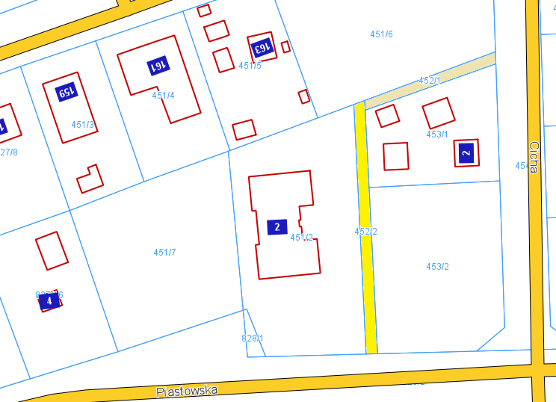

Wypis i wyrys z planu zagospodarowania przestrzennego
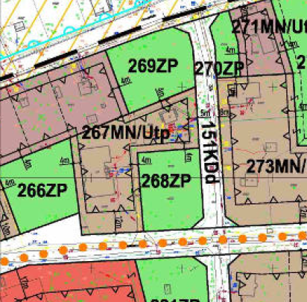

215. Ustalenia dla terenu o powierzchni 0,31 ha oznaczonego na rysunku planu symbolem 267MN/Utp
1) Przeznaczenie terenu Tereny zabudowy mieszkaniowej jednorodzinnej, tereny usług
turystycznych - pensjonaty
2) Zagospodarowanie terenu i kształtowanie zabudowy
a) powierzchnia zabudowy – maks. 20% powierzchni działki,
b) powierzchnia biologicznie czynna – min. 60% powierzchni działki,
c) nową zabudowę, rozbudowywane części budynków należy lokalizować z uwzględnieniem nieprzekraczalnych linii zabudowy, określonych na rysunku planu,
d) wysokość zabudowy do kalenicy – maks. 9,0 m,
e) wysokość zabudowy do okapu – maks. 7,0 m,
f) geometria dachów – dachy dwuspadowe lub dachy wielospadowe,
g) kąt nachylenia głównych połaci dachowych – 35°- 50°;
3) Zasady i warunki scalania i podziału nieruchomości dopuszcza się podział terenu pod warunkiem zachowania min. powierzchni wydzielonej działki – 800m2;
4) Ustalenia komunikacyjne; ustalenia w zakresie infrastruktury technicznej
a) dojazd – z dróg przylegających do terenu,
b) obsługa w zakresie infrastruktury technicznej – zgodnie z ustaleniami §11;
5) Ochrona środowiska, przyrody obowiązują ustalenia §5;
6) Stawka procentowa od wzrostu wartości nieruchomości 30%

